1.
По ежегодным данным за 23 года была оценена зависимость индекса цен на индийский чай ${PrInd}_{t}$ от индексов цен на цейлонский чай ${PrCey}_{t}$ и на бразильский кофе t ${PrCoffee}_{t}$

${PrInd}_{t}$ =33.6 + 0.9 ${PrCey}_{t}$ - 0.2 ${PrCoffee}_{t}$, $R^{2}$ = 0.6
(3.4) (0.2) (0.1)
В скобках под оценками коэффициентов приведены их стандартные ошибки. Все переменные измерялись в процентах.

а) Рассчитайте ожидаемое значение индекса цен на индийский чай для случая, когда индекс цен на цейлонский чай составит 110%, а на кофе – 100%.

$$PrInd = 33.6 + 0.9 PrCey - 0.2 PrCoffe=33.6+0.9*110-0.2*100=112.6$$
Ожидаемое значение индекса цен на индийский чай: 112.6%

б) Проверьте значимость регрессии на уровне 1%.
$$F =\frac{\frac{R^{2}}{k}}{\frac{1 - R^{2}}{n - k - 1}}=\frac{\frac{0.6}{2}}{\frac{1 - 0.6}{23 - 2 - 1}}= 15$$
F-распределения с k = 2 и n - k - 1 = 23 – 2 - 1= 20 степенями свободы на уровне значимости 1%.
$$F_{кр}=5.85$$
$F=15>F_{кр}=5.85=>$ Регрессия статистически значима на уровне 1%.

в) Используя уровень значимости 5%, выясните, есть ли основания считать, что цена индийского чая связана с ценой бразильского кофе.

$$t =\frac{оценка коэффициента}{стандартная ошибка коэффициента}=\frac{-0,2}{0,1}= -2$$
$$t_{кр}=2,086$$
$t<t_{кр}=>$ Нет оснований считать, что цена индийского чая связана с ценой бразильского кофе.

2.
Для выборочных данных по 20 коммерческим банкам, приведенных в таблице, исследовать зависимость показателя прибыли банка (y, млн д. е.) от размера собственного капитала ($x_{1}$, млн д. е.), объема чистых акти-вов ($x_{2}$, млн д. е.), а также объема вложений в ценные бумаги ($x_{3}$, млн д. е.):
- рассчитать парные коэффициенты корреляции, оценить их значимость на уровне α = 0,05и пояснить их экономический смысл;
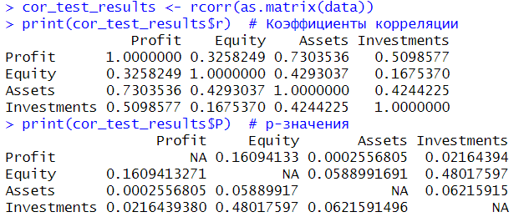
Балансовая прибыль (Profit) и Чистые активы (Assets): Сильная положительная корреляция. P-значение указывает на статистическую значимость.
Балансовая прибыль (Profit) и Вложения в ценные бумаги (Investments): Умеренная положительная корреляция, значимая.
Балансовая прибыль (Profit) и Собственный капитал (Equity): Слабая корреляция, незначимая.
Чистые активы (Assets) и Собственный капитал (Equity): Умеренная корреляция, незначимая.
Чистые активы (Assets) и Вложения в ценные бумаги (Investments): Умеренная корреляция, незначимая.
Вложения в ценные бумаги (Investments) и Собственный капитал (Equity): Очень слабая корреляция, незначимая.
Сильная связь между балансовой прибылью и чистыми активами указывает на возможность более эффективного использования ресурсов для увеличения прибыли. Умеренная связь между балансовой прибылью и вложениями в ценные бумаги подтверждает, что активные инвестиции могут способствовать росту прибыли.

- рассчитать частные коэффициенты корреляции и с их помощью оценить целесообразность включения факторов в уравнение регрессии; 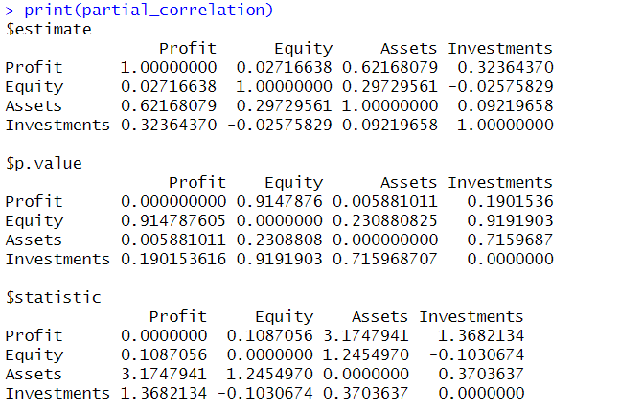
Балансовая прибыль (Profit) и вложения в ценные бумаги (Investments) следует включить в модель.

- найти коэффициент множественной корреляции, множественный коэффициент детерминации, скорректированный коэффициент корреляции и охарактеризовать степень совместного влияния факторов на результативный признак.

$$y= -61+0.001Equity+0.056Assets+0.015Investments$$

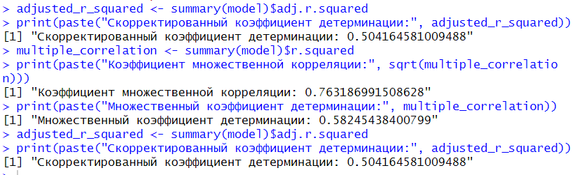
Собственный капитал (Equity) имеет слабую корреляцию и незначительное влияние на балансовую прибыль, что указывает на то, что он не является важным предиктором в данной модели.
Чистые активы (Assets) показывают значимую положительную корреляцию с балансовой прибылью, что говорит о том, что увеличение чистых активов может существенно повлиять на прибыль.
Вложения в ценные бумаги (Investments) имеют умеренную корреляцию, но их влияние незначимо, что также указывает на необходимость пересмотра их роли в модели.

- используя пошаговую процедуру отбора факторов, построить подходящую регрессионную модель показателя прибыли банка, исключив при этом мультикол-линеарность.
$$y=-64+0.06Assets$$
Таблица
Номер  банка | Балансовая  прибыль | Собственный  капитал | Чистые активы | Вложения в  ценные бумаги
1  2  3  4  5  6  7  8  9  10  11  12  13  14  15  16  17  18  19  20 | 30,7  30,3  29,2  28,6  25,9  21,6  13,1  12,5  12,1  9,3  8,6  8,2  7,7  4,1  3,7  3,4  1,8  1,8  1,6  1,5 | 531,2  50,5  410,1  163,1  317,4  105,9  193,5  70,2  233,9  29,1  179,8  802,6  135,9  124,6  114,2  113,6  107,4  106,1  50,5  50,3 | 1369,7  1167  1253,6  1247,5  1336  1232,7  1220,1  1299,1  1195,6  1086,3  1283,3  1169,3  1056  1155,7  1051,7  1142,7  1034,8  929,7  1086,9  986,4 | 754  720,3  610,5  712,8  411,3  610,5  603,8  669,5  710,3  510  469,7  510,5  558,4  547,1  646,1  228,1  605  445,1  529,5  18,

